ZO OS KOVO při FAB, ASSA ABLOY Opening Solutions CZ s.r.o.,
ALPHA Vehicle Security Solutions Czech s.r.o.

Vyplácí příspěvek na masáž zaplacenou v termínu
od 1.4.2026 – 31.10.2026
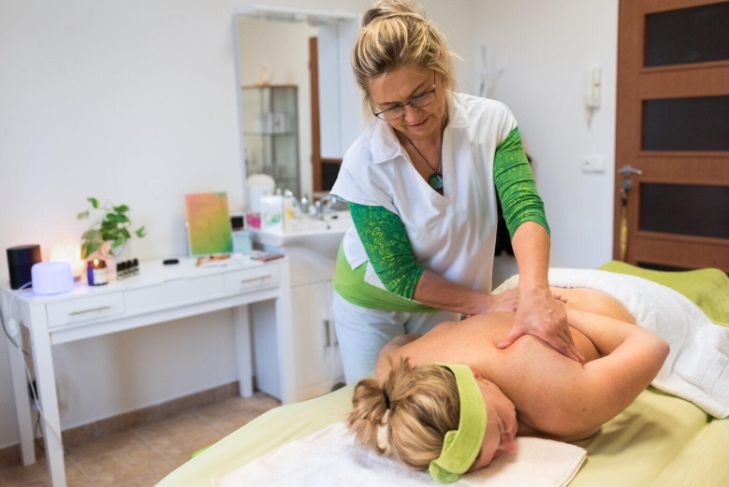

Příspěvek bude vyplacen na základě papírového dokladu o zaplacení masáže/í,
případně výpis z BU s uvedením platby za masáž nebo ceník maséra, který Vám masáž poskytl, aby byla jasná platba. V případě, že cena masáže bude nižší než příspěvek, vyplácí se cena masáže.

Příspěvek bude vyplacen pouze 1 x zaměstnanci ASSA ABLOY nebo zaměstnanci ALPHA Týniště
ve výši 300 Kč.

Příspěvek bude vyplácen v termínu 2.11.-13.11.2026
v kanceláři odborové organizace.

